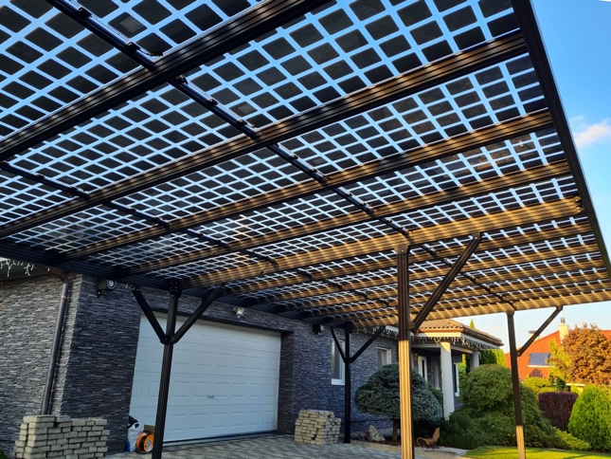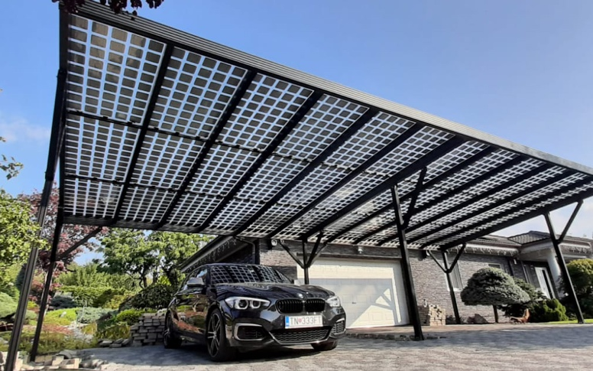

Stromerzeugung und Wetterschutz ästhetisch vereint

Transparente Doppelglasmodule für Überkopfzulassung auf Bausätzen für Carports und Terrassen

Die eigene Stromerzeugung ist gewaltig im Trend. Aber nicht überall sind geeignete Dächer vorhanden. Carports und Terrassen bieten sich vielfach an.
Allerdings spielt dort, viel stärker als auch dem Dach, die Ästhetik und auch die Sicherheit eine große Rolle.
Niemand sitzt gerne auf einer Terrasse im Dunkeln, wenn draußen die Sonne scheint.
Die GridParity AG aus Karlsfeld bei München bietet unter dem Slogan „Let the sunshine in“ formschöne Bausätze für Terrassen und Carports mit semi-transparenten Modulen an. Diese vereinen einen guten PV Ertrag mit der Ästhetik von transparenten Doppelglasmodulen.
Die Bausätze für Carports sind sowohl für einzelne Fahrzeuge im Privatbereich als auch für große Carportanlagen für Firmen und Handelseinrichtungen erhältlich.
Die verwendeten Module wurden alle nach rigorosen Tests zur Überkopfmontage zertifiziert.
Alle Bausätze sind bereits vormontiert, sodass der Aufbau für Installateure (aber auch für Heimwerker) nach der mitgelieferten Aufbauanleitung kein Problem ist.
Unsere Abbildung zeigt zwei Carports 3XL für 4 Fahrzeuge bestückt mit 36 transparenten M50 Modulen (40 % Transparenz, je 260 Wp. Die Transparenz von 40 % lässt sehr viel Licht durch. Dieses Beispiel zeigt auch, wie leicht sich die Bausätze verbinden lassen sodass auch große Anlagen realisiert werden können.

Über GridParity AG

Die GridParity AG wurde 2012 gegründete und ist bereits in über 20 Ländern weltweit aktiv.
Der Unternehmensfokus liegt in der Entwicklung und dem Vertrieb von PV-Anlagen, bei denen transparente und bifaziale Doppelglasmodule und hochwertige Aluminium-Profile zum Einsatz kommen.
Das Unternehmen in Karlsfeld bei München bietet intelligente Lösungen zur Beschattung von Terrassen und Carports in Kombination mit effizienter Stromerzeugung. Alle Bausätze sind modular erweiterbar.
Ästhetisch. Modern. Clever.

Kontakt:

GridParity AG
Ohmstr. 7, 85757 Karlsfeld
Tel: +49 (0)8131 3307 560
Mail: info@gridparity.ag
Web: www.gridparity.ag

